

**Көксу ауданы бойынша 2025-2029 жылдарға арналған жайылымдарды басқару және оларды пайдалану жөніндегі жоспарды бекіту туралы**

Жетісу облысы Көксу аудандық мәслихатының 2024 жылғы 27 желтоқсандағы № 37-148 шешімі

      "Жайылымдар туралы" Қазақстан Республикасы Заңының 8-бабының 1) тармақшасына сәйкес, Көксу ауданы мәслихаты ШЕШІМ ҚАБЫЛДАДЫ:

      1. Көксу ауданы бойынша 2025-2029 жылдарға арналған жайылымдарды басқару және оларды пайдалану жөніндегі жоспар осы шешімнің қосымшаларына сәйкес бекітілсін.

      2. Көксу ауданы мәслихатының 2023 жылғы 3 мамырдағы № 4-26 "Көксу ауданы бойынша 2023-2024 жылдарға арналған жайлымдарды басқару және оларды пайдалану жөніндегі жоспарды бекіту туралы" (Қазақстан Республикасы нормативтік құқықтық актілерінің эталондық бақылау банкінде 2023 жылдың 19 мамырда № 181556 болып жарияланған) шешімі жойылсын.

      3. Осы шешім оның алғашқы ресми жарияланған күнінен кейін күнтізбелік он күн өткеннен соң қолданысқа енгізіледі.

|  |  |
| --- | --- |
| *Көксу ауданы мәслихатының төрағасы* | *Ж. Бейсенбай* |

|  |  |
| --- | --- |
|  | Көксу ауданы мәслихатының 2024 жылғы 27 желтоқсандағы № 37-148 шешіміне қосымша |

**Көксу ауданы бойынша 2025-2029 жылдарға арналған жайылымдарды басқару және оларды пайдалану жөніндегі жоспары**

      1. Осы Көксу ауданы бойынша 2025-2029 жылдарға арналған жайылымдарды басқару және оларды пайдалану жөніндегі жоспар (бұдан әрі - Жоспар) "Жайылымдар туралы" Қазақстан Республикасы Заңының (бұдан әрі – Заң) 6-бабының 4-1) тармақшасына, "Мемлекеттік статистика туралы" Қазақстан Республикасы Заңының 16-бабының 3-тармағының 2) тармақшасына және "Жайылымдарды басқару және оларды пайдалану жөніндегі үлгілік жоспарды бекіту туралы" 2024 жылғы 29 шілдедегі Қазақстан Республикасы Ауыл шаруашылығы министрінің № 263 (Қазақстан Республикасының Әділет министрлігінде 2024 жылы 29 шілдеде № 34831 тіркелген) бұйрығына сәйкес әзірленді.

      2. Жоспар жайылымдарды ұтымды пайдалану, жемшөпке қажеттілікті тұрақты қамтамасыз ету және жайылымдардың тозу процестерін болғызбау мақсатында қабылданады.

      3. Жоспарды әзірлеу кезінде:

      1)осы Жоспардың 1-қосымшаға сәйкес, өңірдің жер балансының және мемлекеттік жер кадастрының ақпараттық жүйесінің дерекетері;

      2) осы Жоспардың 2-қосымшасына сәйкес, жайылымдарды геоботаникалық зерттеп-қарау мәліметтері;

      3) осы Жоспардың 3-қосымшаға сәйкес, жайылымдық инфрақұрылым объектілері туралы және ауыл шаруашылығы жануарларын айдап өтуге арналған сервитуттар туралы мәліметтер;

      4) осы Жоспардың 4-қосымшаның 1-кестесіне сәйкес, ауыл шаруашылығы жануарларының иелерін көрсете отырып, оларды сәйкестендіру дерекқорынан алынған ауыл шаруашылығы жануарлары басының саны туралы деректер;

      5) осы Жоспардың 4-қосымшаның 2-кестесіне сәйкес, ауыл шаруашылығы жануарларының түрлері мен жыныстық жас топтары бойынша қалыптастырылған үйірлердің, отарлардың, табындардың саны туралы деректер;

      6) осы Жоспардың 4-қосымшаның 3-кестесіне сәйкес, шалғайдағы жайылымдарда жаю үшін ауыл шаруашылығы жануарлары басының саны туралы мәліметтер;

      7) мал шаруашылығы және өсімдік шаруашылығы статистикасы бойынша ресми статистикалық ақпарат ескеріледі.

      4. Жоспар мынандай қамтиды:

      1) осы Жоспардың 5-қосымшаға сәйкес, құқық белгілейтін құжаттар негізінде жер санаттары, жер учаскелерінің меншік иелері және жер пайдаланушылар бөлінісінде әкімшілік-аумақтық бірлік аумағында жайылымдардың орналасу схемасы (картасы);

      2) осы Жоспардың 6-қосымшаға сәйкес, жайылым айналымдарының қолайлы схемасы;

      3) осы Жоспардың 7-қосымшаға сәйкес, жайылымдардың, оның ішінде маусымдық жайылымдардың сыртқы және ішкі шекаралары мен алаңдары, жайылымдық инфрақұрылым объектілері белгіленген картасы;

      4) осы Жоспардың 8-қосымшаға сәйкес, жайылым пайдаланушылардың су тұтыну нормасына сәйкес жасалған су көздеріне (көлдерге, өзендерге, тоғандарға, апандарға, суару немесе суландыру каналдарына, құбырлы немесе шахталы құдықтарға) қол жеткізу схемасы;

      5) осы Жоспардың 9-қосымшаға сәйкес, жайылымы жоқ жеке және (немесе) заңды тұлғалардың ауыл шаруашылығы жануарларының мал басын орналастыру үшін жайылымдарды қайта бөлу және оны берілетін жайылымдарға ауыстыру схемасы;

      6) осы Жоспардың 10-қосымшаға сәйкес, ауыл, ауылдық округ маңында орналасқан жайылымдармен қамтамасыз етілмеген жеке және (немесе) заңды тұлғалардың ауыл шаруашылығы жануарларының мал басын шалғайдағы жайылымдарға орналастыру схемасы;

      7) осы Жоспардың 11-қосымшаға сәйкес, Көксу ауданының жергілікті жағдайлар мен ерекшеліктерге қарай жеке ауладағы ауыл шаруашылығы жануарларын жаюға, халық мұқтажын қанағаттандыру үшін қажетті жайылымдардың сыртқы мен ішкі шекаралары және алаңдары белгіленген картасы.

      Ауданның климаты континентальды. Жазықты жерлерде жылдық атмосфералық жауын-шашынның мөлшері 150-260 мм, таулы аймақтарда 350-550 мм. Қаңтар айында орташа температура –12-16°С, шілде айында +18+23°С.

      Жазық жерлерде сары-бурыл жартылай шөлді топырақтар таралған, тау етектерінде ашық қоңыр және қара топырақтар кездеседі.

      Ауданда Көксу, Биже, Жарлыөзек, Мұқры, Мұқаншы өзендері ағып жатыр.

      Аудан аумағында 109 түрлі өсімдік түрі кездеседі. Ең көп таралған үш тұқымдас: астық тұқымдастары, күрделігүлділер және маревтер.

      Шалғындардағы азық қоры пастбищтік кезеңде 180-210 күн бойы пайдаланылады.

|  |  |
| --- | --- |
|  | Көксу ауданы бойынша 2025-2029 жылдарға арналған жайылымдарды басқару және оларды пайдалану жөніндегі жоспарға 1-қосымша |

      1-кесте. Көксу ауданы жайылымдарын жерлердің санаттары бойынша бөлу, мың гектар

|  |  |  |  |  |  |  |  |  |  |
| --- | --- | --- | --- | --- | --- | --- | --- | --- | --- |
| Ауылдық округтердің атауы | Әкімшілік-аумақтық объектілер жіктеуішінің коды | Жерлер санаттары | | | | | | | Жерлер  жиыны |
| ауыл шаруашылығы мақсатындағы | елді мекендердің | өнеркәсіп, көлік және өзге де ауыл шаруашылығы мақсатындағы емес | ерекше қорғалатын табиғи аумақтардың | орман қорының | су қорының | босалқы жер |  |
| 1 |  | 2 | 3 | 5 | 6 | 7 | 8 | 9 | 10 |
| Айнабұлақ ауылдық округі | 334233000 | 12346 | 1677 | 0 | 0 | 0 | 0 | 0 | 1571,0 |
| Алғабас ауылдық округі | 334235000 | 32309 | 5831 | 0 | 0 | 0 | 0 | 0 | 5637,0 |
| Балпық ауылдық округі | 334230000 | 13995 | 1644 | 0 | 0 | 0 | 0 | 0 | 619,0 |
| Еңбекші ауылдық округі | 334239000 | 5101 | 1648 | 0 | 0 | 0 | 0 | 0 | 1424,0 |
| Лабасы ауылдық округі | 334247000 | 122334 | 5788 | 0 | 0 | 0 | 0 | 0 | 5311,0 |
| Мұсабек ауылдық округі | 334243000 | 2527 | 4531 | 0 | 0 | 0 | 0 | 0 | 4343,0 |
| Қаблиса ауылдық округі | 334245000 | 4125 | 2327 | 0 | 0 | 0 | 0 | 0 | 2113,0 |
| Мұқыры ауылдық округі | 334253000 | 2782 | 1532 | 0 | 0 | 0 | 0 | 0 | 1272,0 |
| Мұқаншы ауылдық округі | 334249000 | 2930 | 5531 | 0 | 0 | 0 | 0 | 0 | 5027,0 |
| Жарлыөзек ауылдық округі | 334255000 | 3014 | 2367 | 0 | 0 | 0 | 0 | 0 | 2057,0 |
| Барлығы |  |  |  |  |  |  |  |  | 29 374 |

      Көксу ауданының жер алаңы 706695 га. Аудан бойынша ауыл шаруашылығы мақсатындағы жерлердің алаңы 526616 га құрайды.

      2-кесте. Елді мекеннің жайылымдарын бөлу, мың гектар

|  |  |  |  |  |  |  |  |  |  |  |
| --- | --- | --- | --- | --- | --- | --- | --- | --- | --- | --- |
| Р/с № | Ауылдық округтің атауы | Әкімшілік-аумақтық объекті  лер жіктеуішінің коды | Елді мекеннің атауы | Жайылым  дардың жалпы алаңы, мың гектар | Жайылымдардың алаңдары мен түрлері | | | | | |
| жеке ауладағы ауыл шаруа  шылығы жануар  ларын жаю бойынша халық мұқта  жын қанағат  тандыру  ға арналған  мың гектар | көпші  лік пайдаланатын, мың гектар | шалғайдағы, мың гектар | маусымдық, мың гектар | аридтық, мың гектар | екпе жайылымдар, мың гек  тар |
| 1 | 2 | 3 | 4 | 5 | 6 | 7 | 8 | 9 | 10 | 11 |
| 1 | Айнабұлақ ауылдық округі | 334233000 | Айнабұлақ | 1571,0 | 2410,2 | 1571,0 | 0 | 0 | 0 | 0 |
| 2 | Алғабас ауылдық округі | 334235000 | Алғабас | 5637,0 | 6254,1 | 5637,0 | 0 | 0 | 0 | 0 |
| 3 | Балпық ауылдық округі | 334230000 | Балпық | 619,0 | 23376,6 | 619,0 | 0 | 0 | 0 | 0 |
| 4 | Еңбекші ауылдық округі | 334239000 | Еңбекші | 1424,0 | 10005,3 | 1424,0 | 0 | 0 | 0 | 0 |
| 5 | Лабасы ауылдық округі | 334247000 | Лабасы | 5311,0 | 11588,4 | 5311,0 | 0 | 0 | 0 | 0 |
| 6 | Мұсабек ауылдық округі | 334243000 | Мұсабек | 4343,0 | 9464,4 | 4343,0 | 0 | 0 | 0 | 0 |
| 7 | Қаблиса ауылдық округі | 334245000 | Қаблиса | 2113,0 | 7734,6 | 2113,0 | 0 | 0 | 0 | 0 |
| 8 | Мұқыры ауылдық округі | 334253000 | Мұқыры | 1272,0 | 6601,5 | 1272,0 | 0 | 0 | 0 | 0 |
| 9 | Мұқаншы ауылдық округі | 334249000 | Мұқаншы | 5027,0 | 8805,6 | 5027,0 | 0 | 0 | 0 | 0 |
| 10 | Жарлыөзек ауылдық округі | 334255000 | Жарлыөзек | 2057,0 | 17604,0 | 2057,0 | 0 | 0 | 0 | 0 |

      Көксу ауданында 10 ауылдық округ және 34 елді мекен бар. Елді мекендердегі жайылымдар алаңы 29374 га. Резервтік жер қорының алаңы 124413 га. Ауыл шаруашылығы жануарларын жаю үшін 25 550 гектар жайылым қажет.

      3-кесте. Жер учаскесіне құқық белгілейтін және сәйкестендіру құжаттары негізінде меншік иелері мен жер пайдаланушылар туралы мәліметтер

|  |  |  |  |  |
| --- | --- | --- | --- | --- |
| Р/с № | Меншік иелерінің, жер пайдаланушылардың атауы | Бизнес сәйкестендіру нөмірі/жеке сәйкестендіру нөмірі | Жер учаскесінің кадастрлық нөмірі | Жайылым  дар алаңы, мың гектар |
| Алғабас | 2 | 3 | 4 | 5 |
| 1 | Артыков Ауелбек Абілкамілұлы | 250310300224 | 03-261-078-160 | 582,47 |
| 2 | Джумагельдинов Кабылбек Сейтаханұлы | 740916301995 | 03-261-077-103 | 1108,62 |
| 3 | Еркинбеков Руслан Сатайұлы | 391107302575 | 03-261-089-120 | 1212,84 |
| 4 | Кобенов Манат Бейсенбайұлы | 670602400106 | 03-261-078-102 | 1053,59 |
| 5 | Нусипбеков Самат Рахманұлы | 520425401737 | 03-261-078-104 | 1737,7 |
| 6 | Садуакасов Болат Кұрманұлы | 4301101300444 | 03-261-089-112 | 1170 |
| 7 | Сбанкулова Каукерхан | 750701301708 | 03-261-096-102 | 3516,30 |
| 8 | Тлужанов Сейдахмет | 720912302689 | 03-261-076-112 | 48,08 |
| 9 | Елебеков Сатан Нұрмолданұлы | 640402402497 | 03-261-078-208 | 2420,22 |
| 10 | Сбанкулова Каукерхан | 750701301708 | 03-261-096-102 | 3516,3 |
| 11 | Мұсапиров Маралхан Жандосұлы | 561021301106 | 03-261-089-119 | 600,8 |
| 12 | Дюсенбеков Тлеубай | 700212301483 | 03-261-075-253 | 35,5 |
| 13 | Жексенбай Едил Атайұлы | 480404300847 | 03-261-078-127 | 104 |
| 14 | Исгутты Рашид Отарбайұлы | 490325300156 | 03-261-078-124 | 123,97 |
| 15 | Көмекбаев Қапалбай Көмекбайұлы | 500606300089 | 05-244-015-047 | 138,3 |
| 16 | Қырықбай Нұрахман Қырықбайұлы | 690918301813 | 03-261-076-102 | 119,4 |
| 17 | Мухаев Мурат Альмұхайұлы | 500731300475 | 03-261-077-102 | 660 |
| 18 | Жоламанова Назира Серикқызы | 850512301256 | 03-261-076-160 | 230 |
| 19 | Сарыбаев Нуржан Дубекұлы | 960411300360 | 03-261-075-254 | 241,3 |
| 20 | Күлсақа Адетбек | 660407302686 | 03-261-075-122 | 42 |
| Барлығы |  |  |  | 18 661,39 |
| Айнабұлақ | Бактаев Нұржігіт Таласбайұлы | 550204301615 | 03-261-082-130 | 430 |
| 2 | Алибеков Жасмерген | 550204301615 | 03-261-082-133 | 3 |
| 3 | Альдибеков Жұмахан Танирбергенұлы | 600107402397 | 03-261-082-106 | 643 |
| 4 | Алькенова Айтбала | 510726401276 | 03-261-082-155 | 1500 |
| 5 | Байсымаков Нұрбосын Ноғайбекұлы | 780425301298 | 03-261-082-105 | 5,12 |
| 6 | Байшапанова Салима Абдуллайқызы | 621107301071 | 03-261-082-132 | 532 |
| 7 | Беков Махсат Баяхметұлы | 381020402666 | 03-261-082-153 | 380 |
| 8 | Бижанова Нуршы | 640128301582 | 03-261-082-107 | 17 |
| 9 | Балбаев Ертай | 591215403896 | 03-261-082-160 | 159,94 |
| 10 | Найманбаев Сембек | 470701403187 | 03-261-082-112 | 560 |
| 11 | Самбетбаев Абил Абуұлы | 790509402270 | 03-261-082-116 | 300 |
| 12 | Табылдинов Ербол Нұрдаулетұлы | 700424302107 | 03-261-082-123 | 439,61 |
| 13 | Терликбаев Бекен | 770627302597 | 03-261-082-101 | 32,5 |
| 14 | Шегирбаев Амиркүл Амиртайқызы | 400101321392 | 03-261-082-126 | 270 |
| 15 | Кулдасова Ләззат Батыртайқызы | 521117301114 | 03-261-082-144 | 1500 |
| 16 | Искаков Адильхан Канапиянович | 540113401526 | 03-261-082-145 | 2000 |
| 17 | Нұрдаулетов Еламан Серикбайқызы | 641112400615 | 03-261-082-185 | 409 |
| 18 | Табылдинов Ермек Нурдаулетұлы | 660118301076 | 03-261-082-188 | 455,84 |
| 19 | Нүсипбеков Самат Рахманұлы | 590723301694 | 03-261-082-191 | 954,3 |
| 20 | Шегирбаев Сәкен Амирқұлұлы | 340936300594 | 03-261-082-156 | 250 |
|  | Барлығы: |  |  | 10 841,31 |
| Балпық би | Алимамедов Казанфар Музанфарұлы | 740116302922 | 03-261-015-241 | 80 |
| 2 | Алиев Мұса Акбарұлы | 471203400623 | 03-261-015-263 | 2,4 |
| 3 | Барбашев Василий Анатольевич | 600223402467 | 03-261-015-172 | 25,2 |
| 4 | Джайтабарова Бижамал | 571112301463 | 03-261-010-106 | 400 |
| 5 | Ешкенов Есіркесін Оразбайұлы | 410501304656 | 03-261-011-106 | 650 |
| 6 | Оразбек Қулшари | 510306400918 | 03-261-015-348 | 4,2 |
| 7 | Керимова Фатьма Муслимқызы | 490202302202 | 03-261-015-313 | 4,2 |
| 8 | Каскеев Самат Саттарұлы | 561204401606 | 03-261-015-184 | 8 |
| 9 | Зейналов Таяр Догбаевич | 390905400104 | 03-261-015-128 | 1,1 |
| 10 | Зейналова Мадина Рагимқызы | 541201302447 | 03-261-015-218 | 6,3 |
| 11 | Казырова Сания Набилқызы | 390202302033 | 03-261-015-269 | 20 |
| 12 | Мукаев Магомед Вахаевич | 520502402055 | 03-261-009-106 | 465 |
| 13 | Құрманғалиев Жасұлан Мұратұлы | 731205302174 | 03-261-015-332 | 5 |
| 14 | Қуандыкова Рая Тузельбайқызы | 651107302917 | 03-261-004-610 | 7 |
| 15 | Мусабаев Талғат Саятұлы | 630328300321 | 03-261-015-345 | 2 |
| 16 | Бейсенов Мади Маликұлы | 290111300478 | 03-261-033-289 | 104 |
| 17 | Смагулова Нұрбақыт Молдахметұлы | 370228300878 | 03-261-008-122 | 100 |
| 18 | Сарсекулов Ғабит Сабитойұлы | 770729302188 | 03-261-008-126 | 400 |
| 19 | Турекулов Нух Ниязұлы | 590115401109 | 03-261-012-101 | 225 |
| 20 | Турекулов Динмұхамет Ниязұлы | 800321301893 | 03-261-012-103 | 37,5 |
| 21 | Турекулов Арғынтай Ниязұлы | 491016401084 | 03-261-012-103 | 200,7 |
| 22 | Култаева Нурлужан Нұрболсынұлы | 690115302231 | 03-261-033-179 | 45 |
| 23 | Арипов Мерик Токсанұлы | 681127301507 | 03-261-033-209 | 640,5 |
| 24 | Шинтемирова Көбеген Иманканұлы | 540627300477 | 03-261-003-249 | 8,4 |
|  | Барлығы: |  |  | 3441,5 |
| Еңбекші | Аманжолов Талғат Мырзабекұлы | 680101309528 | 03-261-021-101 | 27 |
| 2 | Атекенов Қоғайбек | 670930301954 | 03-261-021-126 | 20 |
| 3 | Аязбеков Мұса | 581228400573 | 03-261-021-107 | 15 |
| 4 | Баткулдинов Төлеген | 730506300382 | 03-261-020-421 | 38 |
| 5 | Ботанбаев Сапарғали Ибраимұлы | 381116400057 | 03-261-020-267 | 15 |
| 6 | Бугубаев Азамат Есенгельдинұлы | 570103300750 | 03-261-020-252 | 8 |
| 7 | Ешимов Құрман Нұрбекұлы | 630104400101 | 03-261-020-276 | 18 |
| 8 | Жаксыбаев Нұрбосын Ахметұлы | 711001300819 | 03-261-020-204 | 3 |
| 9 | Жанұзаков Берік Жапарұлы | 420417300481 | 03-261-020-401 | 6,8 |
| 10 | Искаков Айдар Сайланбекұлы | 700310300686 | 03-261-020-438 | 15 |
| 11 | Қалдышев Қанат | 510511400070 | 03-261-020-286 | 12 |
| 12 | Қарабасов Қанат Тоқсанбайұлы | 680429300459 | 03-261-020-348 | 33 |
| 13 | Қасымбаев Жұмабай | 620302300112 | 03-261-020-301 | 25 |
| 14 | Ким Ирина Николаевна | 750131300513 | 03-261-020-350 | 35 |
| 15 | Қалдышев Қанат | 510511400070 | 03-261-020-286 | 12 |
| 16 | Қасымбаев Жұмабай | 620302300112 | 03-261-020-301 | 25 |
| 17 | Қожабергенов Ерлан Қожахметұлы | 710619302099 | 03-261-020-407 | 30 |
| 18 | Құлымбаев Болат Қаспанбайұлы | 710324302076 | 03-261-020-306 | 88 |
| 19 | Малдыбаева Эльмиа Елимбекқызы | 550625300140 | 03-261-020-279 | 21,9 |
| 20 | Мортыков Қуан | 510713300042 | 03-261-020-126 | 8 |
| 21 | Нүсипбаев Алібек Амиргалиұлы | 570405300633 | 03-261-020-274 | 27,2 |
| 22 | Садуакасов Есен | 420531400020 | 03-261-020-303 | 12 |
| 23 | Сеитов Дүйсен Ясинович | 571215302868 | 03-261-020-411 | 54 |
|  | Барлығы: |  |  | 641,9 |
| Жарлы  өзек | Акимбаев Елубай | 571008300436 | 03-161-045-149 | 3,04 |
| 2 | Аманбаев Нурлан Тайкулұлы | 750208301064 | 03-261-045-175 | 4,56 |
| 3 | Асубеков Айдар Озекбайұлы | 741008302026 | 03-261-045-115 | 1,5 |
| 4 | Певнева Елена Сергеевна | 720406401884 | 03-261-046-176 | 46 |
| 5 | Байжұманов Ғалым Қазбекұлы | 510305300596 | 03-261-045-210 | 5,1 |
| 6 | Билибаев Сәкен Ашимұлы | 630124302646 | 03-261-047-132 | 5,8 |
| 7 | Байкенжинов Айдын Ноябрұлы | 420706300223 | 03-261-045-154 | 2,28 |
| 8 | Бұйрабеков Ербол Қасымбекұлы | 570111300378 | 03-261-045-142 | 2 |
| 9 | Боранбаев Секербек Сәбитұлы | 490101313546 | 03-261-045-121 | 4,56 |
| 10 | Байзаков Ғабит Нұраділұлы | 711205302262 | 03-261-045-140 | 3 |
| 11 | Бараков Ершат | 530724301034 | 03-261-045-104 | 2,28 |
| 12 | Достемесов Адилбек Кебилбекұлы | 480126401296 | 03-261-045-159 | 3,04 |
| 18 | Жолтабаров Айдын Нұрғалымұлы | 381007300820 | 03-261-046-144 | 2,28 |
| 19 | Жолтабаров Бағылан Байғалықұлы | 470918301322 | 03-261-046-122 | 63 |
| 20 | Жайбосынов Таңжарық Қайықұлы | 550909301442 | 03-261-047-112 | 29,26 |
|  | Барлығы: |  |  | 177,7 |
| Мұсабек | Алпысбаев Қалибек Демегенұлы | 800404303652 | 03-261-041-124 | 4138,62 |
| 2 | Байкушкарова Ғаникамал | 720515302254 | 03-261-041-230 | 800 |
| 3 | Мұқтар Ғалымбек | 750519400856 | 03-261-041-238 | 500 |
| 4 | Ғалиева Мария | 741112301013 | 03-261-041-152 | 1810 |
| 5 | Дулатбаев Төлехан Даулетұлы | 530505300025 | 03-261-041-204 | 1240,08 |
| 6 | Естаев Даулет Көжегибұлы | 621005300544 | 03-261-041-189 | 1812,34 |
| 7 | Егізбаев Қайрат Қабдолдинұлы | 580723401564 | 03-261-041-250 | 1390,3 |
| 8 | Жексетова Лаура Еркінғазықызы | 670318301759 | 03-261-041-232 | 575,84 |
| 9 | Жолсейтова Рисалди | 530816300928 | 03-261-041-208 | 1566,48 |
| 10 | Темирова Гульмира Берікболқызы | 760811300772 | 03-261-015-577 | 3008 |
| 11 | Көбен Жанат | 731220302671 | 03-261-041-150 | 6295,2 |
| 12 | Кашкаров Мұратбек Канатбекұлы | 780125300398 | 03-261-041-118 | 1500 |
| 13 | Кунбосынов Амир | 671227300372 | 03-261-041-162 | 1700 |
| 14 | Мұсабаев Тұрсынбай Салаватұлы | 720908401388 | 03-261-041-321 | 719,8 |
| 15 | Шенгелбаева Баян | 740216302024 | 03-261-041-177 | 1000 |
| 16 | Мухаметченова Алила Отебекқызы | 551215300685 | 03-261-041-356 | 620,37 |
| 17 | Рахимов Рауан Базарұлы | 730917301779 | 03-261-041-394 | 482,51 |
| 18 | Бекбасов Абай | 790620302901 | 03-261-041-378 | 500 |
| 19 | Тантыбай Ербол Жоламанұлы | 510218300349 | 03-261-041-310 | 1309,67 |
| 20 | Доскельдинов Айдар Шегейұлы | 670416300357 | 03-261-041-305 | 1447,53 |
|  | Барлығы: |  |  | 32 416,74 |
| Лабасы | Бекпауов Ермек | 800126300944 | 03-261-057-206 | 2000 |
| 2 | Кудайбергенов Дархан Тыныштықұлы | 511105400165 | 03-261-094-109 | 1500 |
| 3 | Касымов Малик Абдыкалықұлы | 530513400243 | 03-261-057-169 | 3204 |
| 4 | Умирбеков Асқар Мырзаханұлы | 690422303165 | 03-261-057-247 | 1976 |
| 5 | Умирбеков Қасымхан Мырзаханұлы | 741128300250 | 03-261-058-102 | 480 |
| 6 | Абдильданов Ақболат Ұзақбайұлы | 490101302590 | 03-261-065-124 | 316,8 |
| 7 | Бейсенбаев Кемелхан | 620101315670 | 03-261-069-106 | 3900 |
| 8 | Бекешова Нүргул Жарлығақызы | 590223302604 | 03-261-064-254 | 496,5 |
| 9 | Мамытаева Гүлнар | 581120402949 | 03-261-057-310 | 1417,59 |
| 10 | Махметов Ерік Мырзаққызы | 680412401531 | 03-261-063-357 | 49,05 |
| 11 | Кубеев Ануарбек Бакирұлы | 760205301694 | 03-261-064-228 | 250 |
| 12 | Нұрхынова Қарлығаш | 380101308537 | 03-261-067-111 | 270,67 |
| 13 | Рахимбай Сайлау | 511121400509 | 03-261-064-252 | 332,14 |
| 14 | Смагулов Медет Сейсенұлы | 930109301518 | 03-261-064-115 | 471,01 |
| 15 | Исмаилов Нұржан Құрманғалиұлы | 610301400476 | 03-261-064-169 | 1220,87 |
| 16 | Шалбаев Анарбек Шарипбайұлы | 420913300615 | 03-261-064-278 | 1203,11 |
| 17 | Шенгелбаев Беккайдар Сейтжанұлы | 550429300492 | 03-261-064-205 | 713,03 |
| 18 | Уклинов Ғалым Асқарбекұлы | 550321301641 | 03-261-064-273 | 171,12 |
| 19 | Өндіріс Қобылан Асланұлы | 770525301081 | 03-261-069-112 | 107,5 |
| 20 | Манап Тоқберген | 640820302314 | 03-261-070-118 | 1150,75 |
| Барлығы |  |  |  | 21 230,14 |
| Мұқыры | Абдрахманов Беккерім Мухаметсадықұлы | 670707308522 | 03-261-052-189 | 862,46 |
| 2 | Альдибеков Жумахан Танірбергенұлы | 620823300549 | 03-261-052-340 | 578 |
| 3 | Асылбаева Зауре Саукенқызы | 550129301380 | 03-261-052-270 | 500 |
| 4 | Ашурова Роза Ахметқызы | 500514301047 | 03-261-055-104 | 573,5 |
| 5 | Беспаев Серікбай | 390101433368 | 03-261-052-399 | 1880,6 |
| 6 | Есенбаев Амангелді Малтайұлы | 620127302086 | 03-261-052-520 | 208,18 |
| 7 | Оразбеков Ашымхан Изтайұлы | 520727400552 | 03-261-052-261 | 11462,2 |
| 8 | Садуакасов Ербол Танирбергенович | 570815302153 | 03-261-055-102 | 1166,82 |
| 9 | Коксеген Жанатхан | 560204300420 | 03-261-054-116 | 237,92 |
| 10 | Кибаев Куришбай Маусымбаевич | 830313300926 | 03-261-052-184 | 395,7 |
| 11 | Каспакова Сыргатай | 570706300491 | 03-261-090-101 | 500 |
| 12 | Кажуакасов Саят Окасович | 760424301764 | 03-261-052-135 | 2586,24 |
| 13 | Жолдыбаев Жумадыл | 650604301204 | 03-261-055-124 | 1007,28 |
| 14 | Дарибаева Назия | 420530400213 | 03-261-052-293 | 439,48 |
| 15 | Кожамуратов Аскар Сакенович | 590324400435 | 03-261-052-144 | 30,5 |
| 16 | Метербаева Бахытхан | 751015302274 | 03-261-052-242 | 148,7 |
| 17 | Мухамеджанов Алмаз | 600810300514 | 03-261-054-121 | 1200 |
| 18 | Нурлыбеков Ержан Тутинбаевич | 551002400291 | 03-261-052-449 | 606,87 |
| 19 | Шара Каспак | 540906301114 | 03-261-090-107 | 800 |
| 20 | Кайспаев Кайрат | 760812300498 | 03-261-054-129 | 1578 |
| Барлығы |  |  |  | 25 899,99 |
| Мұқаншы | Абдрахманов Мурат Сабитович | 511002300387 | 03-261-029-170 | 776,3 |
| 2 | Андасбаев Тимур Закенович | 700426402184 | 03-261-243-131 | 947 |
| 3 | Абдрахманов Марат Сабитович | 630905302780 | 03-261-029-112 | 724 |
| 4 | Шалабаева Сайрамхан Шалабаевна | 611206300911 | 03-261-243-102 | 508 |
| 5 | Ахметова Анаркуль Махмудовна | 431022400157 | 03-261-243-145 | 1800 |
| 6 | Мамыров Мухит Сатымбайулы | 410904401183 | 03-261-243-262 | 1601 |
| 7 | Амирулы Ансар | 701101302381 | 03-261-243-177 | 359,5 |
| 8 | Арипов Серік Арипұлы | 680119301709 | 03-261-243-208 | 1000 |
| 9 | Бейсеков Еркин Қадырбайұлы | 601205301833 | 03-261-026-159 | 1528 |
| 10 | Бактыбаев Шакирт Бақтыбайұлы | 620201303630 | 03-261-029-124 | 7,2 |
| 11 | Байгабулов Сейылхан Байгабұлұлы | 420906300449 | 03-261-243-235 | 500 |
| 12 | Берикбаева Светлана Фридриховна | 771207301124 | 03-261-015-240 | 321,84 |
| 13 | Баймулдинова Куляш | 681110302890 | 03-261-243-149 | 1000 |
| 14 | Досжанов Руслан Амиргазиұлы | 460101413804 | 03-261-240-421 | 1111,12 |
| 15 | Думшебаев Серік | 620219302036 | 03-261-240-124 | 252,03 |
| 16 | Иманбеков Ержан Иманбекұлы | 760726301825 | 03-261-244-114 | 1000 |
| 17 | Несипбаев Нұраділ | 490925401886 | 03-261-243-225 | 1342,16 |
| 18 | Мынбаев Серік Мынбайұлы | 581010303090 | 03-261-243-152 | 2000 |
| 19 | Кыдырбаев Болат Кыдырбайұлы | 620402303138 | 03-261-052-264 | 1556,25 |
| 20 | Тажикеев Бақытжан Садықұлы | 760408302884 | 03-261-243-154 | 2000 |
| 21 | Ракымбаев Серік Райқұлұлы | 551203301325 | 03-261-243-135 | 2000 |
| 22 | Адамтаев Рүстем Құдайбергенұлы | 770614300037 | 03-261-243-255 | 1459,44 |
| 23 | Сагунов Канат | 420413400158 | 03-261-244-124 | 500 |
| 24 | Бугубаев Жанат Баяхметұлы | 610208301773 | 03-261-029-234 | 11,66 |
| Барлығы: |  |  |  | 24 305,5 |
| Қаблиса | Абдраемов Қалібек Төлегенұлы | 491027300199 | 03-261-074-188 | 209 |
| 2 | Абдрасилов Адлет Есжанұлы | 510315302709 | 03-261-074-249 | 103,26 |
| 3 | Абдуалиев Абдікерім | 450901301059 | 03-261-142-111 | 3739,19 |
| 4 | Абілбаев Арынжан | 681212301896 | 03-261-142-116 | 1027,95 |
| 5 | Айбын Аубакір | 740112302930 | 03-261-096-124 | 1000 |
| 6 | Акмулдинов Серік Аймолданұлы | 660512300674 | 03-261-074-163 | 1106,61 |
| 7 | Алимбаев Гүлбаршым | 650708300529 | 03-261-074-201 | 1196,78 |
| 8 | Жұмағұлов Айдарбек Амангелдіұлы | 670425301829 | 03-261-074-163 | 2000 |
| 9 | Бейсенов Ерден Аманбайұлы | 490809301066 | 03-261-072-268 | 4294,36 |
| 10 | Бекмолданов Серік Тауханұлы | 610930301666 | 03-261-074-176 | 185,57 |
| 11 | Керимбеков Бақытжан Мұқанұлы | 800323301498 | 03-261-142-119 | 1540,98 |
| 12 | Тулендинов Мұхтар Қасымханұлы | 930440001015 | 03-261-074-122 | 66,9 |
| 13 | Тұрғанбай Руслан | 980240004418 | 03-261-074-242 | 33,7 |
| 14 | Мырзашев Асхат Токтарбайұлы | 10640005995 | 03-261-074-286 | 91,46 |
| 15 | Самбаев Жанат | 211122212123 | 03-261-074-305 | 570 |
| 16 | Ажинов Серік | 660625301489 | 03-261-096-143 | 357,85 |
| 17 | Киябеков Жумахан | 910325301709 | 03-261-074-180 | 745,76 |
| 18 | Култенов Муратбай Рыскекұлы | 511218300123 | 03-261-096-107 | 3649 |
| 19 | Куттыбеков Канатбек Унербекұлы | 690312301948 | 03-261-074 | 86,24 |
| 20 | Жиргабаев Шугельбай Оразалинұлы | 861021300729 | 03-261-074-274 | 46,9 |
| Барлығы |  |  |  | 18 854,73 |

      4-кесте. Жайылымдарды бөлу

|  |  |  |  |  |  |  |  |  |  |
| --- | --- | --- | --- | --- | --- | --- | --- | --- | --- |
| Р/с № | Ауылдық округтің атауы | Әкімшілік-аумақтық объектілер жіктеуішінің коды | Елді мекеннің атауы | Ауыл шаруашылығы жануарлары үшін қажетті жайылым алаңы, мың гектар | | | | Көпші  лік пайдаланатын жайылымдардың алаңы, мың гектар | Шалғайдағы жайылымдардың алаңы, мың гектар |
| Ірі қара мал | Ұсақ мал | Жылқылар | Түйе  лер |
| 1 | 2 | 3 | 4 | 5 | 6 | 7 | 8 | 9 | 10 |
| 1 | Айнабұлақ ауылдық округі | 334233000 | Айнабұлақ | 1482 | 4545 | 713 | - | 1571,0 | 0 |
| 2 | Алғабас ауылдық округі | 334235000 | Алғабас | 903 | 5120 | 878 | - | 5637,0 | 0 |
| 3 | Балпық ауылдық округі | 334230000 | Балпық | 2442 | 911 | 668 | - | 619,0 | 0 |
| 4 | Еңбекші ауылдық округі | 334239000 | Еңбекші | 71 | 230 | 55 | - | 1424,0 | 0 |
| 5 | Лабасы ауылдық округі | 334247000 | Лабасы | 7112 | 51665 | 4601 | - | 5311,0 | 0 |
| 6 | Мұсабек ауылдық округі | 334243000 | Мұсабек | 2213 | 32716 | 327 | - | 4343,0 | 0 |
| 7 | Қаблиса ауылдық округі | 334245000 | Қаблиса | 2985 | 11840 | 2261 | - | 2113,0 | 0 |
| 8 | Мұқыры ауылдық округі | 334253000 | Мұқыры | 2563 | 17879 | 953 | - | 1272,0 | 0 |
| 9 | Мұқаншы ауылдық округі | 334249000 | Мұқаншы | 16616 | 46638 | 6587 | 175 | 5027,0 | 0 |
| 10 | Жарлыөзек ауылдық округі | 334255000 | Жарлыөзек | 1205 | 3719 | 834 | - | 2057,0 | 0 |

|  |  |
| --- | --- |
|  | Көксу ауданы бойынша 2025-2029 жылдарға арналған жайылымдарды басқару және оларды пайдалану жөніндегі жоспарға 2-қосымша |

**Жайылымдарды геоботаникалық зерттеп-қарау мәліметтері**

|  |  |  |  |  |  |  |  |  |  |  |  |  |  |
| --- | --- | --- | --- | --- | --- | --- | --- | --- | --- | --- | --- | --- | --- |
| Табиғи азықтық алқаптардың  жіктемесі бойынша және түсініксөз бойынша шифрлар, күні | Контурлар мен сипаттамалар нөмірі (жақша ішінде) | Табиғи азықтық алқаптар типтерінің (айырмаларының, түрлендірулерінің) жер бедеріне топыраққа байланыстырылған атауы. Басқа жерлер мен алқаптардың атауы | Алқап түрі | Контурдағы пайыздық қатынас | Алаңы, мың гектар | Заманауи пайдаланылуы | Жалпы түсімділік, гектарына центнерден (зерттеп-қарау жылы) | Орташа жыл ішінде желінетін өсімдіктердің түсімділігі:  құрғақ массаның гектарына центнерден,  азық бірлігінің гектарына центнерден, қорытылатын  протеиннің гектарына килограмм | | | | | |
| маусымдар бойынша жайылымдық азық | | | | | |
| шабындық | шабылатын жайылым | көктем | жаз | күз | қыс |
| 1 | 2 | 3 | 4 | 5 | 6 | 7 | 8 | 9 | 10 | 11 | 12 | 13 | 14 |
| 0 | 0 | 0 | 0 | 0 | 0 | 0 | 0 | 35,4 | 0 | 0 | 0 | 0 | 0 |
| 0 | 0 | 0 | 0 | 0 | 0 | 0 | 0 | 14,8 | 0 | 0 | 0 | 0 | 0 |
| 0 | 0 | 0 | 0 | 0 | 0 | 0 | 0 | 0 | 0 | 0 | 0 | 0 | 0 |
| 0 | 0 | 0 | 0 | 0 | 0 | 0 | 0 | 514 | 0 | 0 | 0 | 0 | 0 |
| 0 | 0 | 0 | 0 | 0 | 0 | 0 | 0 | 741 | 0 | 0 | 0 | 0 | 0 |
| 0 | 0 | 0 | 0 | 0 | 0 | 0 | 0 | 879 | 0 | 0 | 0 | 0 | 0 |
| 0 | 0 | 0 | 0 | 0 | 0 | 0 | 0 | 996 | 0 | 0 | 0 | 0 | 0 |
| 0 | 0 | 0 | 0 | 0 | 0 | 0 | 0 | 878 | 0 | 0 | 0 | 0 | 0 |
| 0 | 0 | 0 | 0 | 0 | 0 | 0 | 0 | 497 | 0 | 0 | 0 | 0 | 0 |
| 0 | 0 | 0 | 0 | 0 | 0 | 0 | 0 | 668 | 0 | 0 | 0 | 0 | 0 |
| 0 | 0 | 0 | 0 | 0 | 0 | 0 | 0 | 1597 | 0 | 0 | 0 | 0 | 0 |
| 0 | 0 | 0 | 0 | 0 | 0 | 0 | 0 | 598 | 0 | 0 | 0 | 0 | 0 |
| 0 | 0 | 0 | 0 | 0 | 0 | 0 | 0 | 14 | 0 | 0 | 0 | 0 | 0 |
| 0 | 0 | 0 | 0 | 0 | 0 | 0 | 0 | 1398 | 0 | 0 | 0 | 0 | 0 |

|  |  |
| --- | --- |
|  | Көксу ауданы бойынша 2025-2029 жылдарға арналған жайылымдарды басқару және оларды пайдалану жөніндегі жоспарға 3-қосымша |

**Жайылымдық инфрақұрылым объектілері туралы және ауыл шаруашылығы жануарларын айдап өтуге арналған сервитуттар туралы мәліметтер**

|  |  |  |  |  |  |
| --- | --- | --- | --- | --- | --- |
| Р/с № | Жайылымдық инфрақұрылым объектілері | Жұмыс істеп тұрған жайылым  дық инфрақұры  лым объектілері  нің саны, бірлік | Құрылысты (реконструкцияны) талап ететін,  бірліктер | Ұзын  дығы, кило  метр | Алаңы, мың шаршы метр |
| 1. | Суландыру құрылысжайлары (ұңғымалар, құбырлы және шахталы құдықтар, апандар) | 2 ұңғыма 3 құбырлы | 3 құбырлы | 175 | 0 |
| 2. | Құрылысжайлар, көпірлер, жолдар | 4 | 0 | 0 | 0 |
| 3. | Мал айдайтын жолдар, малды аялдатуға арналған алаңдар мен суат алаңдары | 0 | 0 | 400,0 | 0 |
| 4. | Қойларды тоғытуға арналған ыдыстар, қоралар және қоршалған жерлер, жайылымдардың қоршаулары, шарбақтар (оның ішінде электрлі шарбақтар), ауыл шаруашылығы жануарларын қоршап-бөлшектеп жаюға арналған қашалар | 7 | 0 | 0 | 0 |
| 5. | Ауыл шаруашылығы жануарларын ветеринариялық емдеуге арналған өткелектер | 29 | 0 | 0 | 0 |
| 6. | Электр және жылу энергиясымен қамтамасыз етуге арналған құрылысжайлар мен объектілер, жаңартылатын және баламалы энергия көздері пайдаланылатын объектілер | 210 (74 СЭС, 132 генератор, 4 орталықтандырылған) | 0 | 0 | 0 |
| 7. | Сумен жабдықтау объектілері және тіршілікті қамтамасыз етудің басқа да түрлері, персоналдың маусымдық тұруына арналған құрылысжайлар және жайылымдарды күтіп-ұстау мен пайдалану үшін қажетті өзге де мүлік | 205 маусымдық тұруға арналған ғимараттар, 94 тұрғын үй, 74 құдық. | 0 | 0 | 0 |

      Ескертпе: Жайылым пайдалану маусымдарына байланысты, ауа-райы жағдайларына, жайылымдық жемшөптің ерекшеліктеріне қарай, бір ауыл шаруашылығы жануарына орташа тәуліктік су тұтыну нормасы келесідей болады:

      ірі қара мал және жылқылар, түйелер үшін – 45-60 литр;

      1-2 жас аралығындағы жас мал үшін – 25-35 литр;

      1 жасқа дейінгі жас мал үшін – 10-15 литр;

      қойлар мен ешкілер үшін – 3-5 литр, қозылар үшін – 1-2 литр.

|  |  |
| --- | --- |
|  | Көксу ауданы бойынша 2025-2029 жылдарға арналған жайылымдарды басқару және оларды пайдалану жөніндегі жоспарға 4-қосымша |

      1-кесте. Ауыл шаруашылығы жануарларының иелерін көрсете отырып, олардың саны туралы деректер

|  |  |  |  |  |  |  |  |  |  |
| --- | --- | --- | --- | --- | --- | --- | --- | --- | --- |
| Р/с № | Әкімшілік-аумақтық объектілердің жіктеуіші бойынша кенттің, ауылдың, ауылдық округтің коды | Кенттің, ауылдың, ауылдық округтің атауы | Иесінің типі | Иесінің  бизнес сәйкестендіру нөмірі/ жеке сәйкестендіру нөмірі | Жеке тұлғалардың аты, әкесінің аты (бар болса), тегі немесе заңды тұлғалардың атауы | Мал басының саны, бас | | | |
| Ірі қара мал | Ұсақ мал | Жылқылар | Түйелер |
| 1 | 2 | 3 | 4 | 5 | 6 | 7 | 8 | 9 | 10 |
| 1 | 334233000 | Айнабұлақ ауылдық округі | Жеке меншік | Ауыл тұрғындары | Ауыл тұрғындары | 1482 | 4545 | 713 | - |
| 2 | 334235000 | Алғабас ауылдық округі | Жеке меншік | Ауыл тұрғындары | Ауыл тұрғындары | 903 | 5120 | 878 | - |
| 3 | 334230000 | Балпық ауылдық округі | Жеке меншік | Ауыл тұрғындары | Ауыл тұрғындары | 2442 | 911 | 668 | - |
| 4 | 334239000 | Еңбекші ауылдық округі | Жеке меншік | Ауыл тұрғындары | Ауыл тұрғындары | 71 | 230 | 55 | - |
| 5 | 334247000 | Лабасы ауылдық округі | Жеке және ш\қ | а\тұрғындар,ш\қ | Ауыл тұрғындары | 7112 | 51665 | 4601 | - |
| 6 | 334243000 | Мұсабек ауылдық округі | Жеке меншік | Ауыл тұрғындары | Ауыл тұрғындары | 2213 | 32716 | 327 | - |
| 7 | 334245000 | Қаблиса ауылдық округі | Жеке меншік | Ауыл тұрғындары | Ауыл тұрғындары | 2985 | 11840 | 2261 | - |
| 8 | 334253000 | Мұқыры ауылдық округі | Жеке меншік | Ауыл тұрғындары | Ауыл тұрғындары | 2563 | 17879 | 953 | - |
| 9 | 334249000 | Мұқаншы ауылдық округі | Жеке меншік | Ауыл тұрғындары | Ауыл тұрғындары | 16616 | 46638 | 6587 | 175 |
| 10 | 334255000 | Жарлыөзек ауылдық округі | Жеке меншік | Ауыл тұрғындары | Ауыл тұрғындары | 1205 | 3719 | 834 | - |
|  | Жиыны: |  |  |  |  | 37 592 | 175 263 | 17 877 | 175 |

      2-кесте. Ауыл шаруашылығы жануарларының түрлері мен жыныстық жас топтары бойынша қалыптастырылған үйірлердің, отарлардың, табындардың саны туралы деректер

|  |  |  |  |  |  |  |  |  |  |  |  |  |  |
| --- | --- | --- | --- | --- | --- | --- | --- | --- | --- | --- | --- | --- | --- |
| Р/с№ | Әкімшілік-аумақтық объектілердің жіктеуіші бойынша кенттің, ауылдың, ауылдық округтің коды | Кенттің, ауылдың, ауылдық округтің атауы | Үйірлердің, отарлардың, табындардың саны | | | | | | | | | | |
| Ірі қара мал | | | | Ұсақ мал | | | Жылқылар | | Түйелер | |
| бұқалар  Бұқалар | сиырлар | қашарлар | бұқашықтар | Қой  лар және ешкі  лер | төл (тоқтылар, шыбыштар) | төл (еркек тоқтылар , текешіктер) | айғырлар, биелер | төл | түйелер | төл |
| 1 | 2 | 3 | 4 | 5 | 6 | 7 | 8 | 9 | 10 | 11 | 12 | 13 | 14 |
| 1 | 334233000 | Айнабұлақ | 0 | 2 | 0 | 0 | 2 | 0 | 0 | 4 | 0 | 0 | 0 |
| 2 | 334235000 | Алғабас | 0 | 1 | 0 | 0 | 2 | 0 | 0 | 1 | 0 | 0 | 0 |
| 3 | 334230000 | Балпық | 0 | 1 | 0 | 0 | 0 | 0 | 0 | 0 | 0 | 0 | 0 |
| 4 | 334239000 | Еңбекші | 0 | 2 | 0 | 0 | 3 | 0 | 0 | 2 | 0 | 0 | 0 |
| 5 | 334247000 | Лабасы | 0 | 3 | 0 | 0 | 5 | 0 | 0 | 3 | 0 | 0 | 0 |
| 6 | 334243000 | Мұсабек | 0 | 3 | 0 | 0 | 4 | 0 | 0 | 3 | 0 | 0 | 0 |
| 7 | 334245000 | Қаблиса | 0 | 2 | 0 | 0 | 3 | 0 | 0 | 3 | 0 | 0 | 0 |
| 8 | 334253000 | Мұқыры | 0 | 3 | 0 | 0 | 3 | 0 | 0 | 2 | 0 | 0 | 0 |
| 9 | 334249000 | Мұқаншы | 0 | 4 | 0 | 0 | 4 | 0 | 0 | 3 | 0 | 2 | 0 |
| 10 | 334255000 | Жарлыөзек | 0 | 2 | 0 | 0 | 3 | 0 | 0 | 1 | 0 | 0 | 0 |
| Жиыны: | |  | 0 | 23 | 0 | 0 | 29 | 0 | 0 | 22 | 0 | 2 | 0 |

      3- кесте. Шалғайдағы жайылымдарда жаю үшін ауыл шаруашылығы жануарлары басының саны туралы мәліметтер

|  |  |  |  |  |  |  |  |  |  |  |
| --- | --- | --- | --- | --- | --- | --- | --- | --- | --- | --- |
| Р/с№ | Әкімшілік-аумақтық объектілердің жіктеуіші бойынша кенттің, ауылдың, ауылдық округтің коды | Кенттің, ауылдың, ауылдық округтің атауы | Мал басының саны, бас | | | | | | | |
| Ірі қара мал | | Ұсақ мал | | Жылқылар | | Түйелер | |
| жеке ауладағы | ауыл шаруашылығы тауарын өндірушілер | жеке ауладағы | ауыл шаруашылығы тауарын өндірушілер | жеке ауладағы | ауыл шаруашылы  ғы тауа  рын өндірушілер | жеке ауладағы | ауыл шаруашылығы тауарын өндірушілер |
| 1 | 2 | 3 | 4 | 5 | 6 | 7 | 8 | 9 | 10 | 11 |
| 1 | 334233000 | Айнабұлақ | 1164 | 0 | 4545 | 0 | 613 | 0 | 0 | 0 |
| 2 | 334235000 | Алғабас | 903 | 0 | 3120 | 0 | 878 | 0 | 0 | 0 |
| 3 | 334230000 | Балпық | 2442 | 0 | 1141 | 0 | 668 | 0 | 0 | 0 |
| 4 | 334239000 | Еңбекші | 71 | 0 | 230 | 0 | 975 | 0 | 0 | 0 |
| 5 | 334247000 | Лабасы | 7316 | 0 | 51665 | 0 | 4601 | 0 | 0 | 0 |
| 6 | 334243000 | Мұсабек | 4517 | 0 | 32716 | 0 | 327 | 0 | 0 | 0 |
| 7 | 334245000 | Қаблиса | 2985 | 0 | 11840 | 0 | 2261 | 0 | 0 | 0 |
| 8 | 334253000 | Мұқыры | 2563 | 951 | 17879 | 1106 | 953 | 630 | 0 | 0 |
| 9 | 334249000 | Мұқаншы | 16616 | 0 | 47148 | 0 | 6587 | 0 | 0 | 0 |
| 10 | 334255000 | Жарлыөзек | 1205 | 0 | 3719 | 0 | 834 | 0 | 0 | 0 |
|  | Жиыны: |  | 39 782 | 0 | 174 003 | 1106 | 18697 | 630 | 0 | 0 |

|  |  |
| --- | --- |
|  | Көксу ауданы бойынша 2025-2029 жылдарға арналған жайылымдарды басқару және оларды пайдалану жөніндегі жоспарға 5-қосымша |

**Құқық белгілейтін құжаттар негізінде жер санаттары, жер учаскелерінің меншік иелері және жер пайдаланушылар бөлінісінде әкімшілік-аумақтық бірлік аумағында жайылымдардың орналасу схемасы (картасы)**

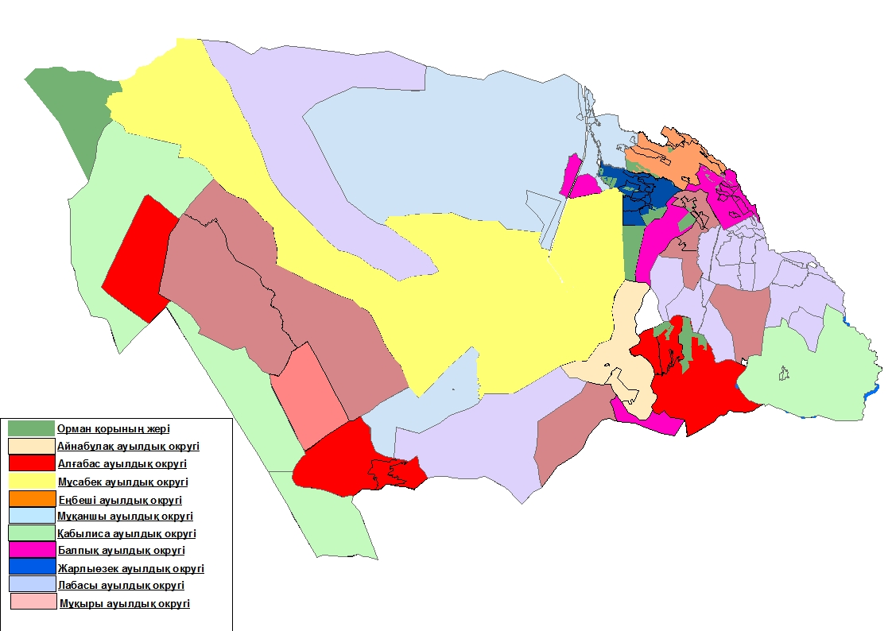

|  |  |
| --- | --- |
|  | Көксу ауданы бойынша 2025-2029 жылдарға арналған жайылымдарды басқару және оларды пайдалану жөніндегі жоспарға 6-қосымша |

**Жайылым айналымдарының қолайлы схемасы**



|  |  |
| --- | --- |
|  | Көксу ауданы бойынша 2025-2029 жылдарға арналған жайылымдарды басқару және оларды пайдалану жөніндегі жоспарға 7-қосымша |

**Жайылымдарың, оның ішінде маусымдық жайылымдардың сыртқы және ішкі шекаралары мен алаңдары, жайылымдық инфрақұрылым объектілері белгіленген картасы**

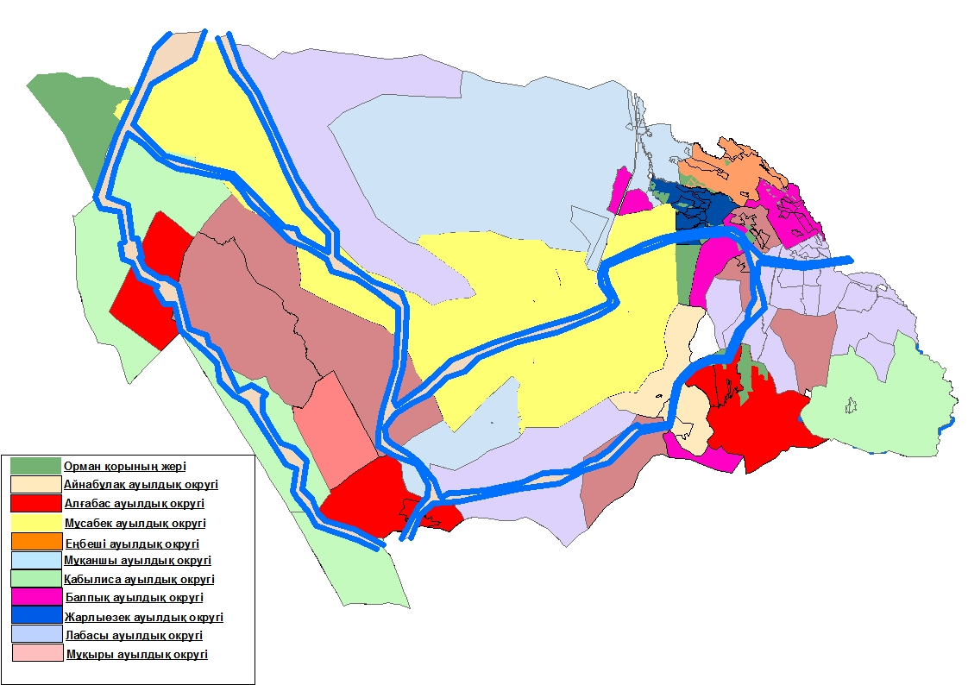

|  |  |
| --- | --- |
|  | Көксу ауданы бойынша 2025-2029 жылдарға арналған жайылымдарды басқару және оларды пайдалану жөніндегі жоспарға 8-қосымша |

**Жайылым пайдаланушылардың су тұтыну нормасына сәйкес жасалған су көздеріне (көлдерге, өзендерге, тоғандарға, апандарға, суару немесе суландыру каналдарына, құбырлы немесе шахталы құдықтарға) қол жеткізу схемасы**

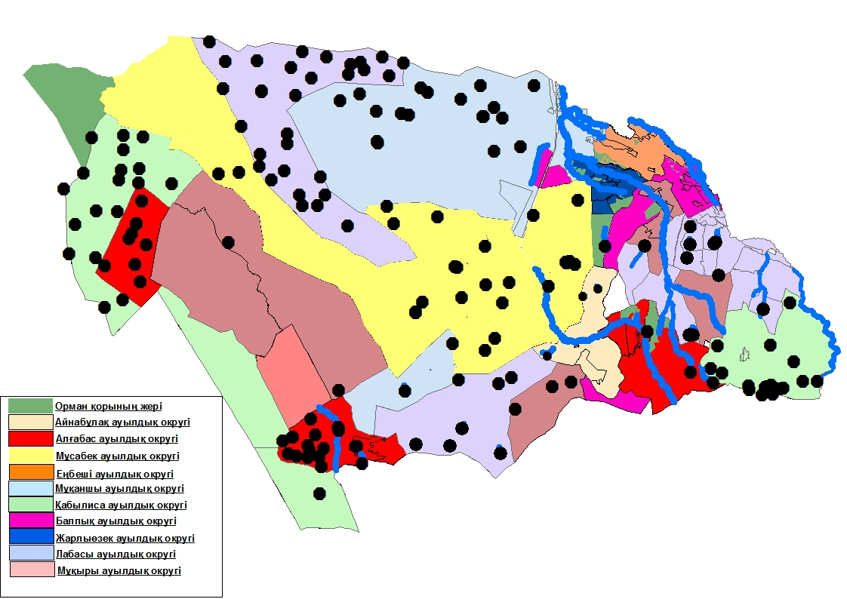

|  |  |
| --- | --- |
|  | Көксу ауданы бойынша 2025-2029 жылдарға арналған жайылымдарды басқару және оларды пайдалану жөніндегі жоспарға 9-қосымша |

**Жайылымы жоқ жеке және (немесе) заңды тұлғалардың ауыл шаруашылығы жануарларының мал басын орналастыру үшін жайылымдарды қайта бөлу және оны берілетін жайылымдарға ауыстыру схемасы**

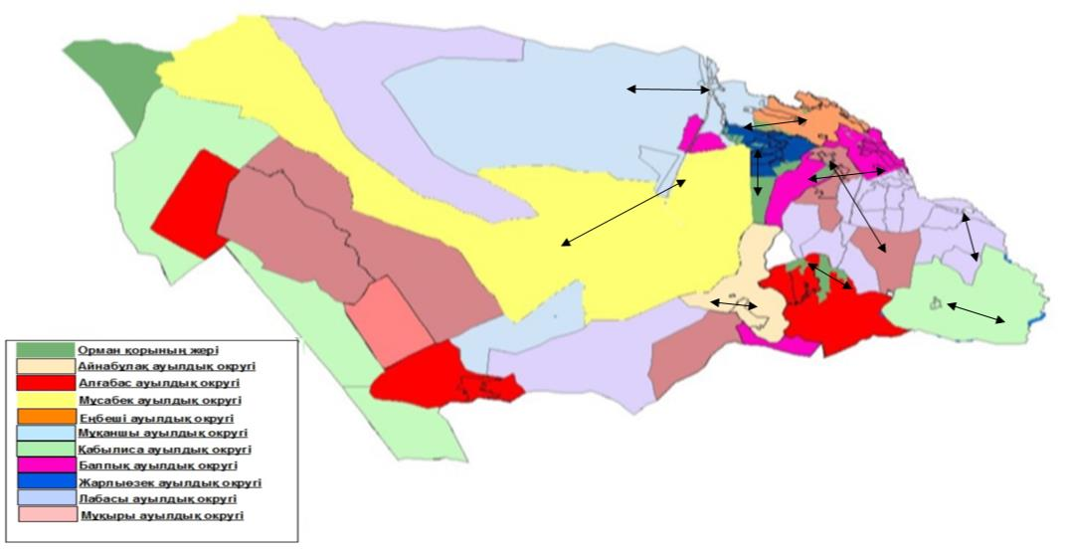

|  |  |
| --- | --- |
|  | Көксу ауданы бойынша 2025-2029 жылдарға арналған жайылымдарды басқару және оларды пайдалану жөніндегі жоспарға 10-қосымша |

**Ауыл, ауылдық округ маңында орналасқан жайылымдармен қамтамасыз етілмеген жеке және (немесе) заңды тұлғалардың ауыл шаруашылығы жануарларының мал басын шалғайдағы жайылымдарға орналастыру схемасы**



|  |  |
| --- | --- |
|  | Көксу ауданы бойынша 2025-2029 жылдарға арналған жайылымдарды басқару және оларды пайдалану жөніндегі жоспарға 11-қосымша |

**Көксу ауданының жергілікті жағдайлар мен ерекшеліктерге қарай жеке ауладағы ауыл шаруашылығы жануарларын жаюға, халық мұқтажын қанағаттандыру үшін қажетті жайылымдардың сыртқы мен ішкі шекаралары және алаңдары белгіленген картасы**

      Айнабулақ ауылдық округі

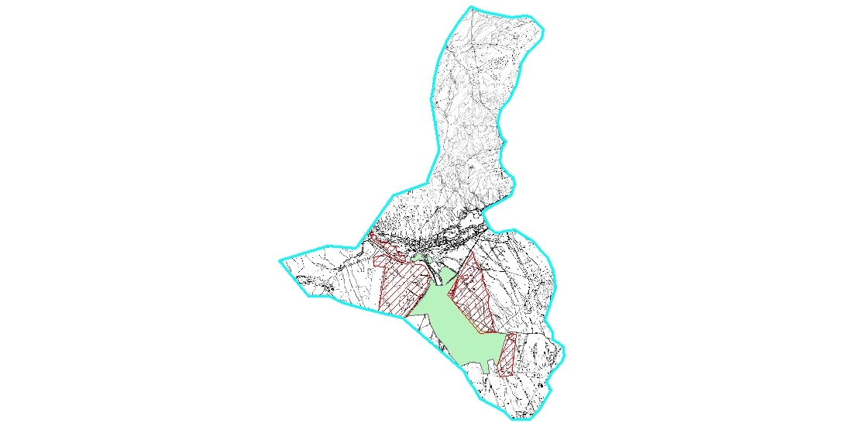

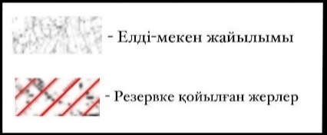

      Алғабас ауылдық округі

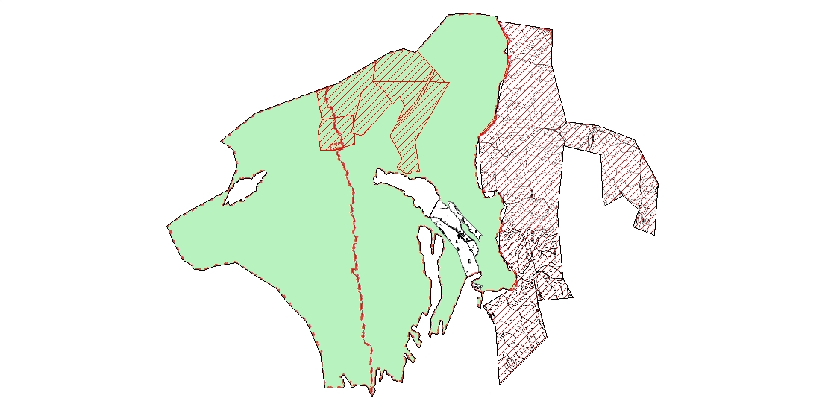

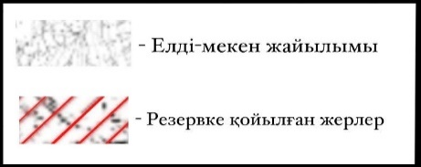

      Балпық ауылдық округі

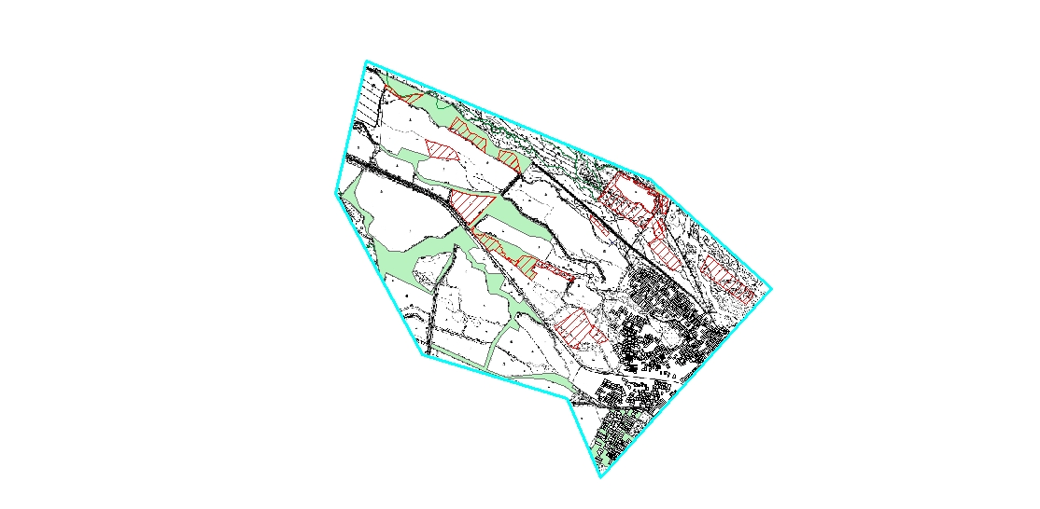

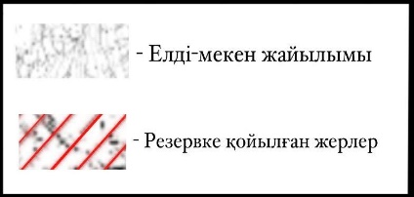

      Еңбекші ауылдық округі

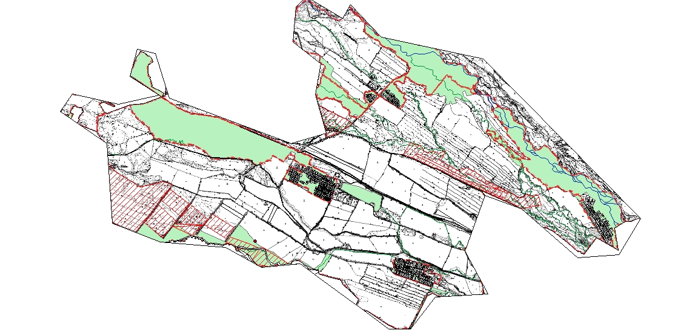

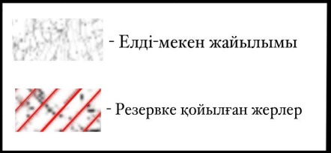

      Мұсабек ауылдық округі

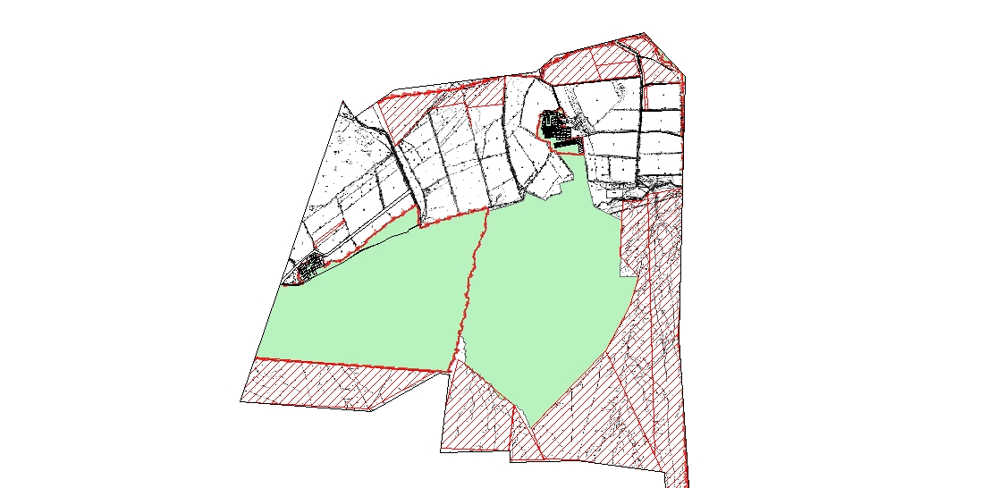

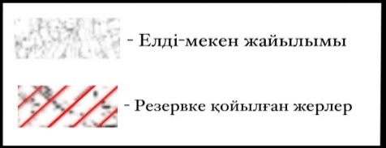

      Қаблиса ауылдық округі

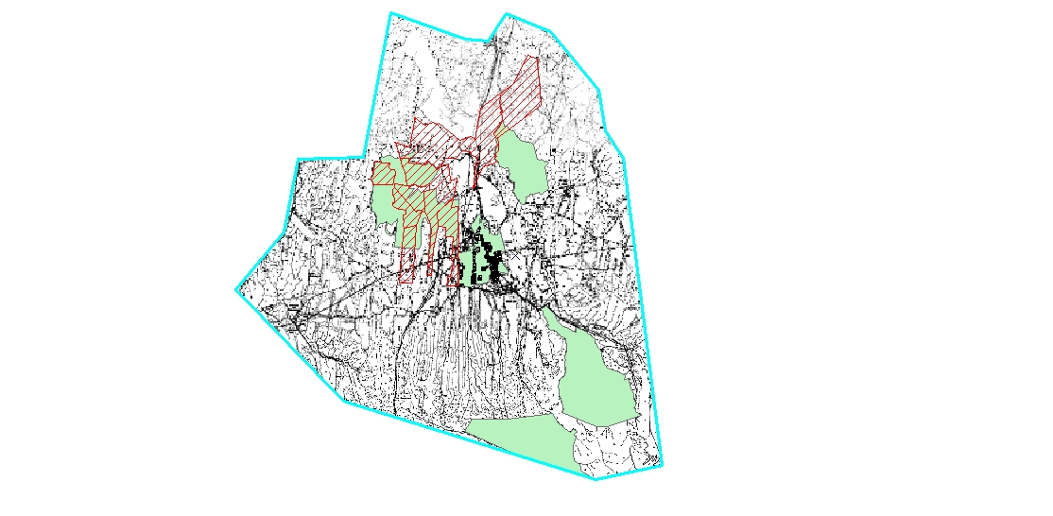

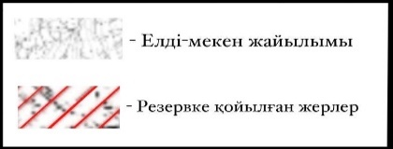

      Лабасы ауылдық округі

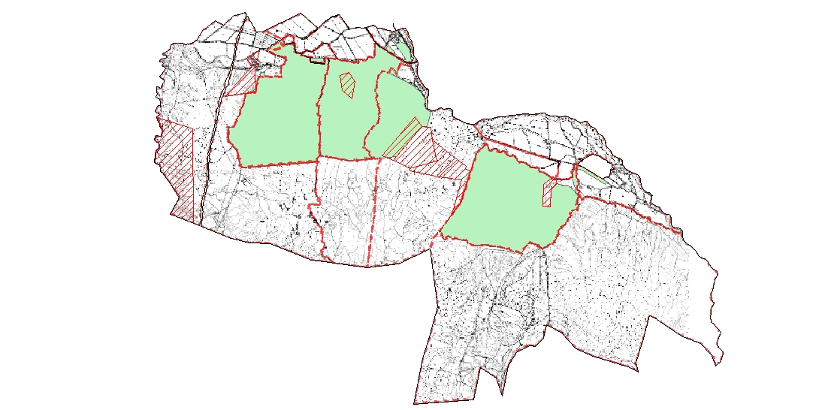

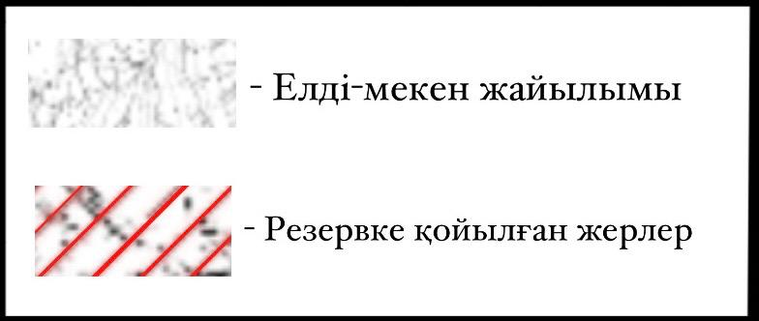

      Мұқаншы ауылдық округі

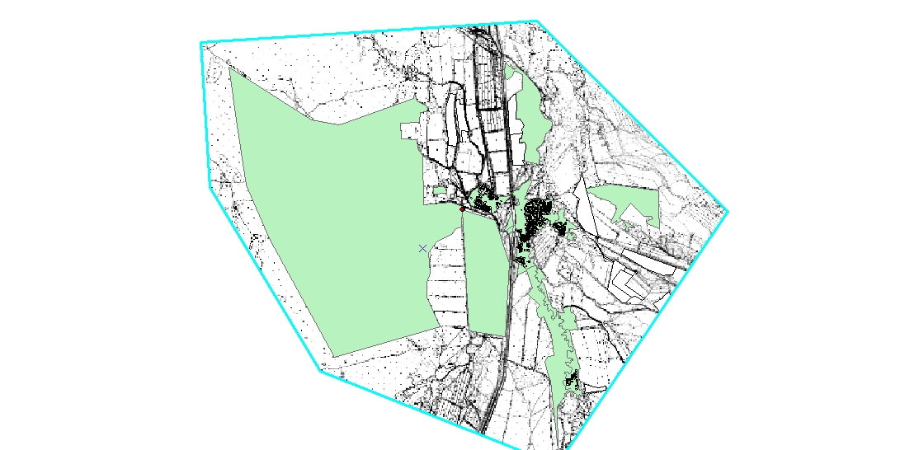

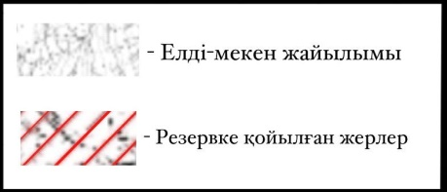

      Мұқыры ауылдық округі

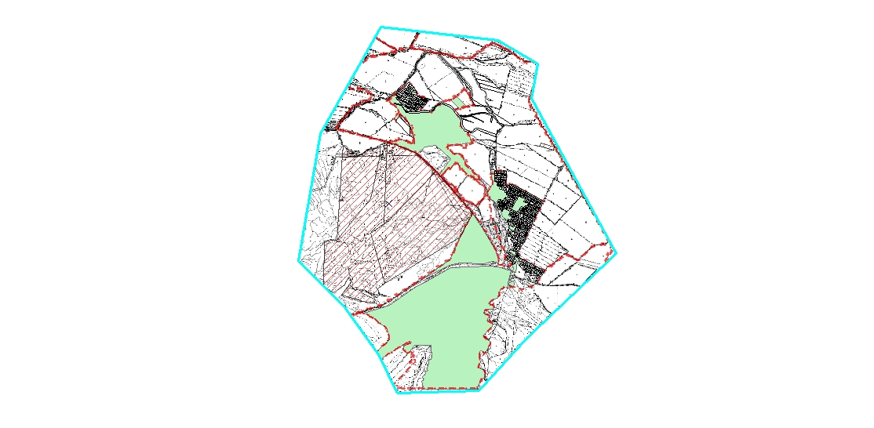

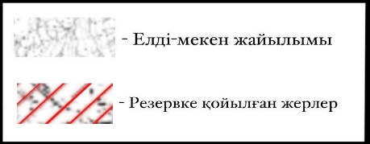

      Жарлыөзек ауылдық округі

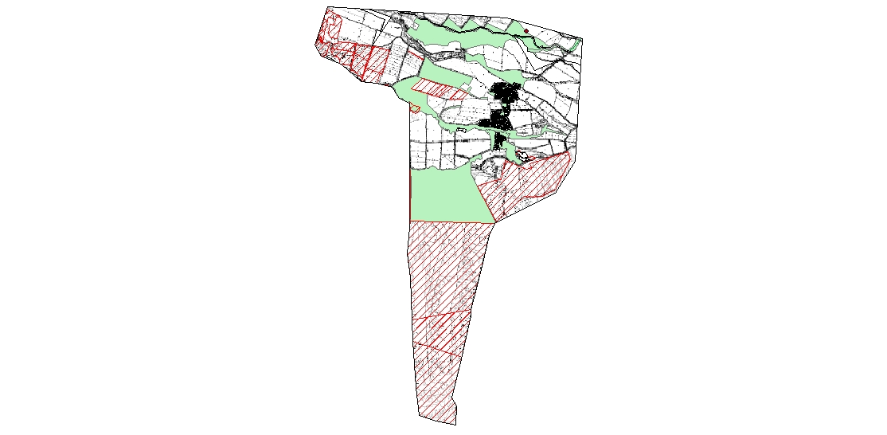



© 2012. Қазақстан Республикасы Әділет министрлігінің «Қазақстан Республикасының Заңнама және құқықтық ақпарат институты» ШЖҚ РМК